**Python程序设计**

**课程实验报告**

|  |  |  |  |  |  |  |  |  |  |
| --- | --- | --- | --- | --- | --- | --- | --- | --- | --- |
| **学号** | xxxx | | | **姓名** | | xxxx | | **班级** | xxxx |
| **实验序号** | | |  | | **实验名称** | | 函数设计与使用 | | |
| **实验目的及内容** | | 实验目的：  1、了解 Python 标准库 string；  2、 熟练运用字符串对象的方法，包括字符串格常见的方法以及简单的正则表达式使用；  3、掌握函数的使用；  实验内容：  1、有如下字符串，记录了某班同学的名字和成绩  请写一个程序将其中 60分以上和以下的人分别打印出来。  2、(1)请写出一个统计函数（函数名最后三位或者二位字母为个人姓名首字母拼音），参数可接收任意数量的整形数字，在该函数打印每个数字重复出现的次数。输出格式为：{数字XX出现的次数为：XX}  (2)从命令行输入个人学号，使用该统计函数，统计学号中数字重复出现的次数 | | | | | | | |

**详细实验步骤**

**实验题目一：**

1. 实验题目：

有如下字符串，记录了某班同学的名字和成绩

scoreTable = ageTable = '''

宁宁, 58

杨燕燕, 68

王大, 55

王二, 62

西门吹雪，50

李三, 63

陈毛杰, 35

'''

请写一个程序将其中 60分以上和以下的人分别打印出来。

1. 实验代码：

scoreTable = '''

宁宁, 58

杨燕燕, 68

王大, 55

王二, 62

西门吹雪,50

李三, 63

陈毛杰, 35

'''

data = scoreTable.strip().split('\n')

print("60分以上的人:")

for record in data:

name, score = record.strip().split(',')

if int(score) >= 60:

print(name)

print("60分以下的人:")

for record in data:

name, score = record.strip().split(',')

if int(score) < 60:

print(name)

1. 代码运行结果：

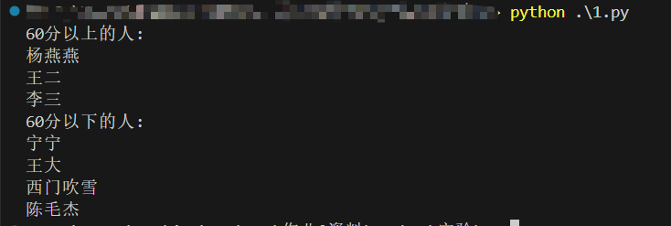

**实验题目二：**

1. 实验题目：

(1)请写出一个统计函数（函数名最后三位或者二位字母为个人姓名首字母拼音），参数可接收任意数量的**整形数字**，在该函数打印每个数字重复出现的次数。

输出格式为：{数字XX出现的次数为：XX}

(2)从命令行输入个人学号，使用该统计函数，统计学号中数字重复出现的次数。

1. 实验代码：

def tj_xxx(num:int):

nc={}

for n in str(num):

if n in nc:

nc[n] +=1

else:

nc[n] = 1

for n,c in nc.items():

print("数字%d出现的次数为: %d"%(int(n),int(c)))

xh = input("请输入你的学号: ")

try:

digits = int(xh)

tj_xxx(xh)

except ValueError:

print("输入的学号不是整形数字。")

1. 代码运行结果：

**总结：**

本次实验内容为Python函数设计与使用。在实验过程中，我遇到了怎么规定Python函数参数的类型问题，应用”a:int”的一个参数写法，解决了该问题。并且还可以通过try语句进行报错信息的更改，提前检测到传入函数的参数是否符合参数类型。通过本次实验，我学到了函数的编写与使用，同时也了解到了try语句的妙用。